- 首页现货中心修改如下：表格列应改为相应现货字段：公司名，现货名，品质，价格，数量，地区
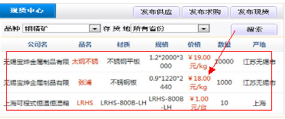
- 首页头部的搜索和导航菜单按照下图效果做修改（待和大鹏确认）；图片位于DESIGN/UI/PS/后台/大鹏参考意见.doc
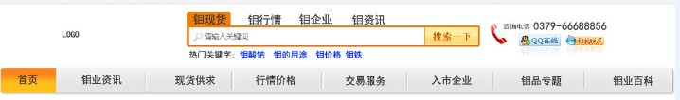
- 首页的三张汽车照片换成矿产照片：做成动态的先（在后台录入好再显示）
- 走势图数据录入客户不太清楚需要沟通
- 81静态化导致很多链接不可用（首页分类的链接问题）

